1. Составь равенство или неравенство.

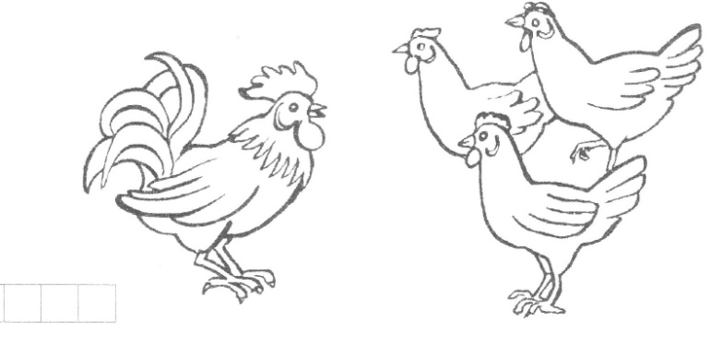

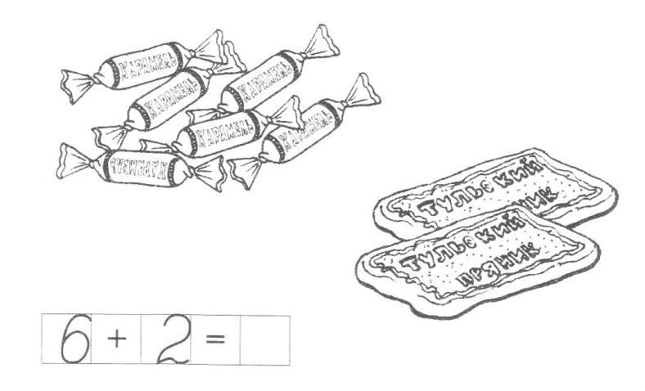

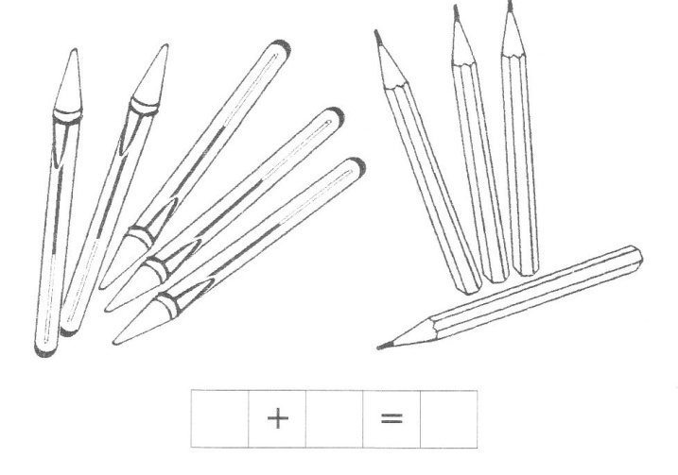

1. Составь равенство или неравенство.

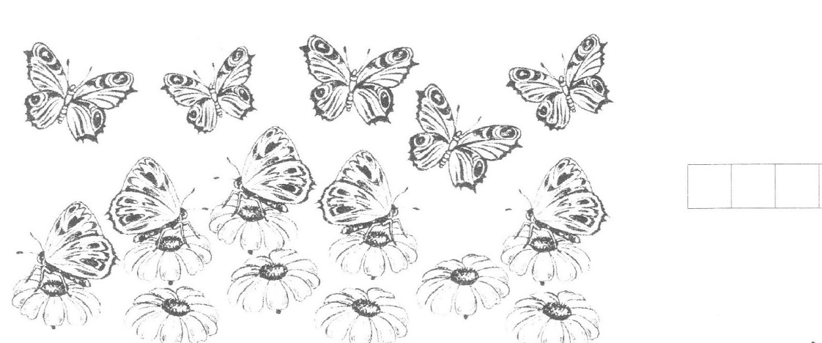

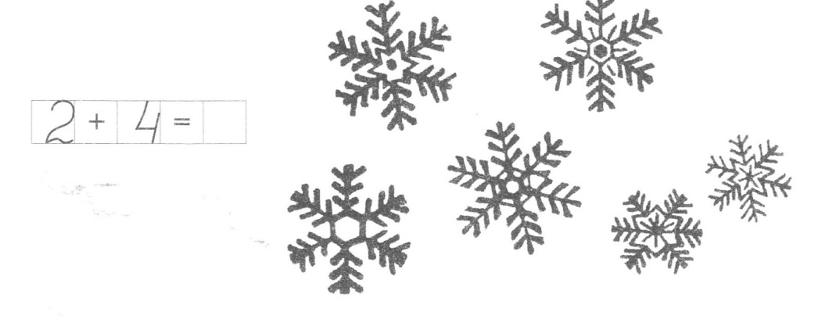

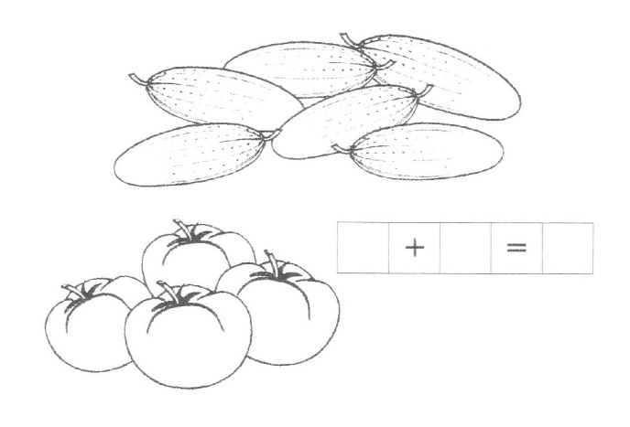

1. Запиши цифрами числа в порядке увеличения: двенадцать, шестнадцать, восемь, пятнадцать.

______________________________

1. 3+5= 7-4= 2+6=

8-3= 4+4= 8-6=

1. Начерти отрезок АВ длиной 1 дм.
2. Подчеркни «лишнее» число:

23, 5, 2, 0, 8.

1. Ира и Саша съели пирожные – «корзиночку» и «эклер». Ира не ела «корзиночку». Какое пирожное съел Саша?

_________________________________

1. Нарисуй красный, синий и зелёный мячи так, чтобы синий был левее красного и правее зелёного.

_________________________________

1. Запиши цифрами числа в порядке уменьшения: девять, восемнадцать, четырнадцать, одиннадцать.

______________________________

1. 5+3= 8-5= 6+2=

9-4= 5+5= 6-3=

1. Начерти отрезок ОЕ длиной 11 см..
2. Подчеркни «лишнее» число:

4, 16, 6, 0, 9.

1. Мама и папа подарили Игорю на день рождения книгу и велосипед. Мама не дарила велосипед. Что подарил папа?

_________________________________

1. Нарисуй жёлтый, коричневый и оранжевый мячи так, чтобы коричневый мяч был левее оранжевого и правее жёлтого.

_________________________________